**LAMPIRAN**

Lampiran 1. Peta Lokasi Wilayah Penelitian

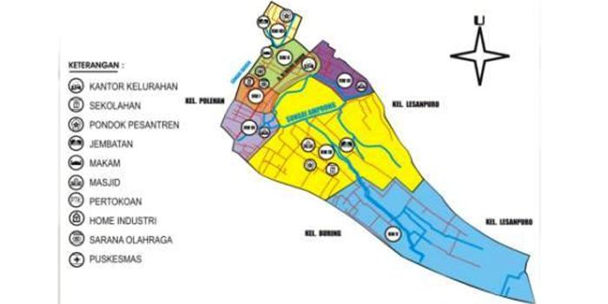

Lampiran 2. Surat Izin Penelitian Dinas Kesehatan Kota Malang

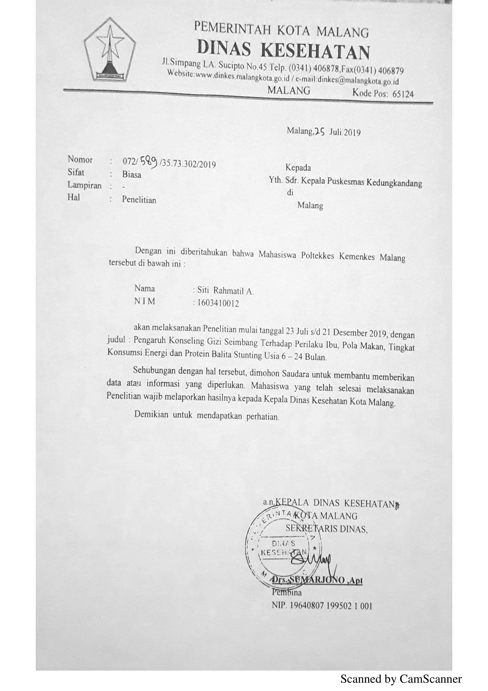

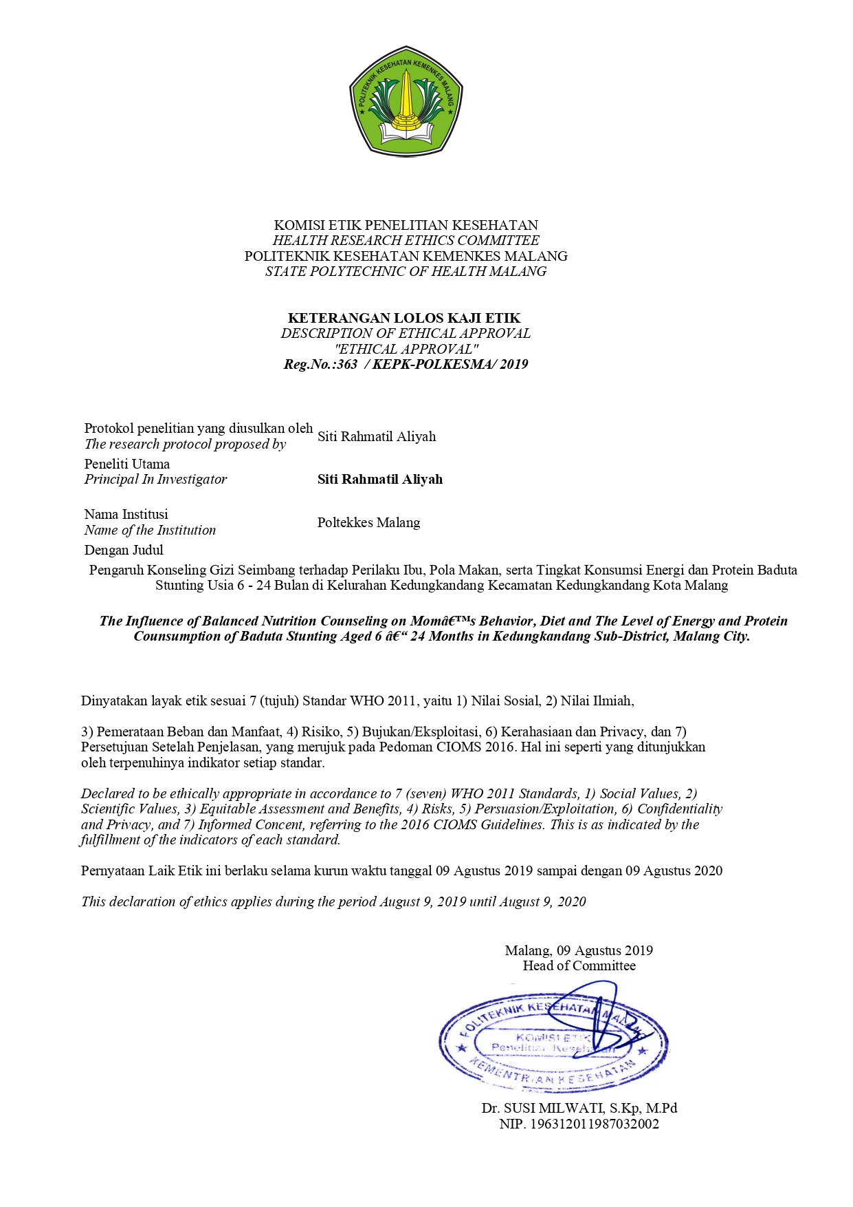Lampiran 3. Etika Penelitian

Lampiran 4. Tabel Karakteristik Responden

|  |  |  |  |  |  |  |  |  |  |  |  |
| --- | --- | --- | --- | --- | --- | --- | --- | --- | --- | --- | --- |
|  | **Identitas Balita** | | | | | | **Identitas Orang Tua** | | | | |
| **Kode** | **Tanggal Lahir** | **Umur** | **Jenis Kelamin** | **BB**  **(Kg)** | **TB**  **(cm)** | **BBI**  **(Kg)** | **Pendidikan** | | **Pekerjaan** | | **Pendapatan Keluarga** |
| **Ayah** | **Ibu** | **Ayah** | **Ibu** |
| A1 | 16-10-2018 | 10 bln | Laki-laki | 6,2 | 66 | 7,5 | SMA | SMA | IRT | Swasta | <UMK |
| A2 | 02-02-2018 | 19 bln | Laki-laki | 9,5 | 73 | 9,2 | SMA | SMA | IRT | Swasta | <UMK |
| A3 | 09-04-2018 | 15 bln | Perempuan | 7,1 | 71 | 8,4 | SMP | SD | IRT | Buruh bangunan | <UMK |
| A4 | 27-09-2017 | 23 bln | Laki-laki | 10,4 | 80 | 10,4 | SMA | SMA | IRT | Swasta | <UMK |
| A5 | 01-12-2018 | 20 bln | Laki-laki | 9,7 | 74,5 | 9,4 | SMA | SMA | IRT | Swasta | <UMK |
| A6 | 17-03-2018 | 18 bln | Laki-laki | 9,5 | 79 | 10,3 | S1 | S1 | IRT | Pedagang | >UMK |
| A7 | 21-05-2018 | 14 bln | Laki-laki | 6,8 | 69 | 8,2 | SMA | SMP | Swasta | Wiraswasta | <UMK |
| A8 | 29-01-2018 | 19 bln | Laki-laki | 7,9 | 70 | 8,4 | SMA | SMA | Pedagang | Swasta | <UMK |
| A9 | 11-02-2019 | 7 bln | Perempuan | 6,6 | 61 | 6,1 | SMA | SMP | IRT | Wiraswasta | <UMK |
| A10 | 01-05-2018 | 16 bln | Laki-laki | 6,7 | 67 | 7,7 | SMA | SMA | Pedagang | Buruh pasar | <UMK |

Lampiran 5. Tabel Distribusi Responden Berdasarkan Tingkat Pengetahuan Gizi Ibu

|  |  |  |  |  |
| --- | --- | --- | --- | --- |
| Kode | Tingkat Pengetahuan Ibu | | | |
| Sebelum Intervensi | | Setelah Intervensi | |
| Skor (%) | Kategori | Skor (%) | Kategori |
| A1 | 55 | Kurang | 65 | Cukup |
| A2 | 50 | Kurang | 51,7 | Kurang |
| A3 | 50 | Kurang | 65 | Cukup |
| A4 | 50 | Kurang | 70 | Cukup |
| A5 | 45 | Kurang | 61.6 | Cukup |
| A6 | 65 | Cukup | 80,1 | Baik |
| A7 | 35 | Kurang | 46.6 | Kurang |
| A8 | 60 | Cukup | 70 | Cukup |
| A9 | 55 | Kurang | 63.3 | Cukup |
| A10 | 35 | Kurang | 68.3 | Cukup |

Lampiran 6. Tabel Distribusi Responden Berdasarkan Sikap Ibu

|  |  |  |  |  |
| --- | --- | --- | --- | --- |
| Kode | Sikap Ibu | | | |
| Sebelum Intervensi | | Setelah Intervensi | |
| Skor (%) | Kategori | Skor (%) | Kategori |
| A1 | 92 | Baik | 95 | Baik |
| A2 | 72 | Cukup | 77 | Cukup |
| A3 | 67 | Cukup | 74.7 | Cukup |
| A4 | 92 | Baik | 94.6 | Baik |
| A5 | 80 | Baik | 86.6 | Baik |
| A6 | 97 | Baik | 100 | Baik |
| A7 | 77 | Cukup | 78.6 | Cukup |
| A8 | 97 | Baik | 100 | Baik |
| A9 | 87 | Baik | 88 | Baik |
| A10 | 92 | Baik | 96.3 | Baik |

Lampiran 7. Tabel Distribusi Responden Berdasarkan Keterampilan Ibu

|  |  |  |  |  |
| --- | --- | --- | --- | --- |
| Kode | Keterampilan Ibu | | | |
| Sebelum Intervensi | | Setelah Intervensi | |
| Skor (%) | Kategori | Skor (%) | Kategori |
| A1 | 60 | Cukup | 63,3 | Cukup |
| A2 | 40 | Kurang | 51,6 | Kurang |
| A3 | 50 | Kurang | 51,6 | Kurang |
| A4 | 80 | Baik | 86,6 | Baik |
| A5 | 80 | Baik | 80 | Baik |
| A6 | 70 | Cukup | 76,7 | Cukup |
| A7 | 50 | Kurang | 53,3 | Kurang |
| A8 | 60 | Cukup | 63.3 | Cukup |
| A9 | 40 | Kurang | 53,3 | Kurang |
| A10 | 50 | Kurang | 63,3 | Cukup |

Lampiran 8. Tabel Tingkat Konsumsi Energi Responden Sebelum dan Sesudah Konseling Gizi Seimbang

|  |  |  |  |  |  |  |  |  |
| --- | --- | --- | --- | --- | --- | --- | --- | --- |
| Kode | Energi AKG  (kkal) | Kebutuhan Energi  (kkal) | Sebelum Intervensi | | | Sesudah Intervensi | | |
| Konsumsi Energi  (kkal) | Tingkat Konsumsi (%) Sebelum Intervensi | Kategori | Konsumsi Energi (kkal) | Tingkat Konsumsi (%) Setelah Intervensi | Kategori |
| A1 | 550 | 454,7 | 257 | 56,5 | Sangat kurang | 349,4 | 76,8 | Kurang |
| A2 | 800 | 826 | 532,7 | 64,5 | Sangat kurang | 576,5 | 69,8 | Sangat kurang |
| A3 | 800 | 676,2 | 306,5 | 45,3 | Sangat kurang | 448,5 | 66,3 | Sangat kurang |
| A4 | 1350 | 1298,1 | 758 | 58,4 | Sangat kurang | 764,7 | 58,9 | Sangat kurang |
| A5 | 800 | 825,5 | 541,5 | 65,6 | Sangat kurang | 691,0 | 83,7 | Kurang |
| A6 | 1350 | 1179 | 883 | 74,9 | Kurang | 948,7 | 80,5 | Kurang |
| A7 | 800 | 663,4 | 515,6 | 77,7 | Kurang | 631,0 | 95,1 | Kurang |
| A8 | 800 | 752,4 | 430,5 | 57,2 | Sangat kurang | 542,1 | 72,0 | Kurang |
| A9 | 550 | 595 | 466 | 78,3 | Kurang | 496,2 | 83,4 | Kurang |
| A10 | 800 | 696,1 | 482,4 | 69,3 | Sangat kurang | 531,4 | 76,3 | Kurang |

Lampiran 9. Tabel Tingkat Konsumsi Protein Responden Sebelum Konseling Gizi Seimbang

|  |  |  |  |  |  |  |  |  |
| --- | --- | --- | --- | --- | --- | --- | --- | --- |
| Kode | ProteinAKG  (gram) | Kebutuhan Protein  (gram) | Sebelum Intervensi | | | Sesudah Intervensi | | |
| Konsumsi Protein  (gram) | Tingkat Konsumsi (%) Sebelum Intervensi | Kategori | KonsumsI Protein (kkal) | Tingkat Konsumsi (%) Setelah Intervensi | Kategori |
| A1 | 9 | 7,4 | 5,5 | 74,3 | Sangat kurang | 9,1 | 123,0 | >AKG |
| A2 | 15 | 15,5 | 17,9 | 115,5 | Normal | 14,0 | 90,1 | Kurang |
| A3 | 15 | 12,7 | 7,6 | 59,8 | Sangat kurang | 9,3 | 73,0 | Sangat kurang |
| A4 | 20 | 19,2 | 22,5 | 117,2 | Normal | 24,3 | 126,7 | >AKG |
| A5 | 15 | 15,4 | 16,7 | 108,4 | Normal | 14,6 | 94,6 | Kurang |
| A6 | 20 | 17,5 | 30,1 | 172,0 | > AKG | 34,2 | 195,2 | >AKG |
| A7 | 15 | 12,4 | 9,9 | 79,8 | Sangat kurang | 14,3 | 115,1 | Normal |
| A8 | 15 | 14,1 | 10,2 | 72,3 | Sangat kurang | 17,8 | 126,2 | >AKG |
| A9 | 9 | 9,7 | 11,3 | 116,5 | Normal | 11,8 | 122,0 | >AKG |
| A10 | 15 | 13,1 | 13,2 | 100,8 | Normal | 16,1 | 123,2 | >AKG |

Lampiran 10. Uji Normalitas dan *Paired T-Test* Pengetahuan Gizi Ibu Sebelum dan Sesudah Konseling Gizi Seimbang

|  |  |  |  |  |  |  |
| --- | --- | --- | --- | --- | --- | --- |
| **Case Processing Summary** | | | | | | |
|  | Cases | | | | | |
| Valid | | Missing | | Total | |
| N | Percent | N | Percent | N | Percent |
| Sebelum | 10 | 100,0% | 0 | 0,0% | 10 | 100,0% |
| Sesudah | 10 | 100,0% | 0 | 0,0% | 10 | 100,0% |

|  |  |  |  |  |  |  |
| --- | --- | --- | --- | --- | --- | --- |
| **Tests of Normality** | | | | | | |
|  | Kolmogorov-Smirnova | | | Shapiro-Wilk | | |
| Statistic | df | Sig. | Statistic | df | Sig. |
| PSebelum | ,247 | 10 | ,084 | ,876 | 10 | ,118 |
| Sesudah | ,202 | 10 | ,200\* | ,925 | 10 | ,399 |

a. Lilliefors Significance Correction

|  |  |  |  |  |  |
| --- | --- | --- | --- | --- | --- |
| **Paired Samples Test** | | | | | |
|  | | Paired Differences | t | df | Sig.  (2-tailed) |
| 95% Confidence Interval of the Difference |
| Upper |
| Pair 1 | Sebelum- Sesudah | -8,551 | -5,353 | 9 | ,000 |

Lampiran 11. Uji Normalitas dan *Paired T-Test* Sikap Ibu Sebelum dan Sesudah Konseling Gizi Seimbang

|  |  |  |  |  |  |  |
| --- | --- | --- | --- | --- | --- | --- |
| **Case Processing Summary** | | | | | | |
|  | Cases | | | | | |
| Valid | | Missing | | Total | |
| N | Percent | N | Percent | N | Percent |
| PSebelum | 10 | 100,0% | 0 | 0,0% | 10 | 100,0% |
| Sesudah | 10 | 100,0% | 0 | 0,0% | 10 | 100,0% |

|  |  |  |  |  |  |  |
| --- | --- | --- | --- | --- | --- | --- |
| **Tests of Normality** | | | | | | |
|  | Kolmogorov-Smirnova | | | Shapiro-Wilk | | |
| Statistic | df | Sig. | Statistic | df | Sig. |
| PSebelum | ,235 | 10 | ,123 | ,901 | 10 | ,227 |
| Sesudah | ,218 | 10 | ,197 | ,894 | 10 | ,187 |

|  |
| --- |
| a. Lilliefors Significance Correction |

|  |  |  |  |  |  |
| --- | --- | --- | --- | --- | --- |
| **Paired Samples Test** | | | | | |
|  | | Paired Differences | t | df | Sig.  (2-tailed) |
| 95% Confidence Interval of the Difference |
| Upper |
| Pair 1 | Sebelum- Sesudah | -2,257 | -5,616 | 9 | ,000 |

Lampiran 12. Uji Normalitas dan *Paired T-Test* Keterampilan Ibu Sebelum dan Sesudah Konseling Gizi Seimbang

|  |  |  |  |  |  |  |
| --- | --- | --- | --- | --- | --- | --- |
| **Case Processing Summary** | | | | | | |
|  | Cases | | | | | |
| Valid | | Missing | | Total | |
| N | Percent | N | Percent | N | Percent |
| Sebelum | 10 | 100,0% | 0 | 0,0% | 10 | 100,0% |
| Sesudah | 10 | 100,0% | 0 | 0,0% | 10 | 100,0% |

|  |  |  |  |  |  |  |
| --- | --- | --- | --- | --- | --- | --- |
| **Tests of Normality** | | | | | | |
|  | Kolmogorov-Smirnova | | | Shapiro-Wilk | | |
| Statistic | df | Sig. | Statistic | df | Sig. |
| Sebelum | ,206 | 10 | ,200\* | ,901 | 10 | ,225 |
| Sesudah | ,232 | 10 | ,136 | ,858 | 10 | ,072 |

1. Lilliefors Significance Correction

|  |  |  |  |  |  |
| --- | --- | --- | --- | --- | --- |
| **Paired Samples Test** | | | | | |
|  | | Paired Differences | t | df | Sig. (2-tailed) |
| 95% Confidence Interval of the Difference |
| Upper |
| Pair 1 | Sebelum-Sesudah | -2,856 | -4,122 | 9 | ,003 |

Lampiran 13. Uji Normalitas dan *Paired T-Test* Tingkat Konsumsi Energi Baduta Sebelum dan Sesudah Konseling Gizi Seimbang

|  |  |  |  |  |  |  |
| --- | --- | --- | --- | --- | --- | --- |
| **Case Processing Summary** | | | | | | |
|  | Cases | | | | | |
| Valid | | Missing | | Total | |
| N | Percent | N | Percent | N | Percent |
| PSebelum | 10 | 100,0% | 0 | 0,0% | 10 | 100,0% |
| Sesudah | 10 | 100,0% | 0 | 0,0% | 10 | 100,0% |

|  |  |  |  |  |  |  |
| --- | --- | --- | --- | --- | --- | --- |
| **Tests of Normality** | | | | | | |
|  | Kolmogorov-Smirnova | | | Shapiro-Wilk | | |
| Statistic | df | Sig. | Statistic | df | Sig. |
| PSebelum | ,129 | 10 | ,200\* | ,948 | 10 | ,641 |
| Sesudah | ,134 | 10 | ,200\* | ,988 | 10 | ,993 |

1. Lilliefors Significance Correction

|  |  |  |  |  |  |
| --- | --- | --- | --- | --- | --- |
| **Paired Samples Test** | | | | | |
|  | | Paired Differences | t | df | Sig.  (2-tailed) |
| 95% Confidence Interval of the Difference |
| Upper |
| Pair 1 | Sebelum Sesudah | -6,112 | -4,824 | 9 | ,001 |

Lampiran 14. Uji Normalitas dan *Wilcoxon* Tingkat Konsumsi Protein Baduta Sebelum dan Sesudah Konseling Gizi Seimbang

|  |  |  |  |  |  |  |
| --- | --- | --- | --- | --- | --- | --- |
| **Case Processing Summary** | | | | | | |
|  | Cases | | | | | |
| Valid | | Missing | | Total | |
| N | Percent | N | Percent | N | Percent |
| PSebelum | 10 | 100,0% | 0 | 0,0% | 10 | 100,0% |
| Sesudah | 10 | 100,0% | 0 | 0,0% | 10 | 100,0% |

|  |  |  |  |  |  |  |
| --- | --- | --- | --- | --- | --- | --- |
| **Tests of Normality** | | | | | | |
|  | Kolmogorov-Smirnova | | | Shapiro-Wilk | | |
| Statistic | df | Sig. | Statistic | df | Sig. |
| PSebelum | ,216 | 10 | ,200\* | ,909 | 10 | ,275 |
| Sesudah | ,305 | 10 | ,009 | ,850 | 10 | ,058 |

**Wilcoxon Signed Ranks Test**

|  |  |  |  |  |
| --- | --- | --- | --- | --- |
| **Ranks** | | | | |
|  | | N | Mean Rank | Sum of Ranks |
| Sesudah2-Sebelum | Negative Ranks | 2a | 5,50 | 11,00 |
| Positive Ranks | 8b | 5,50 | 44,00 |
| Ties | 0c |  |  |
| Total | 10 |  |  |

|  |
| --- |
| Sesudah< Sebelum |
| Sesudah> Sebelum |
| Sesudah = Sebelum |

|  |  |
| --- | --- |
| **Test Statisticsa** | |
|  | Sebelum – sesudah2 |
| Z | -1,682b |
| Asymp. Sig. (2-tailed) | ,093 |

|  |
| --- |
| a. Wilcoxon Signed Ranks Test |
| b. Based on negative ranks. |

Lampiran 15. Form Kesediaan Subjek Penelitian (*Informed Consent*)

**PERNYATAAN KESEDIAAN MENJADI SUBJEK PENELITIAN**

**(*INFORMED CONSENT*)**

Yang bertandatangan dibawah ini, saya:

Nama ibu :

Nama anak :

TTGL anak/umur anak :

Alamat :

No Telepon/HP :

Dengan sesungguhnya menyatakan bahwa :

Bersedia menjadi responden setelah memperoleh penjelasan sepenuhnya, menyadari, mengerti, dan memahami tentang tujuan, manfaat dan risiko yang mungkin timbul dalam penelitian yang berjudul : “Pengaruh Konseling Gizi Seimbang terhadap Perilaku Ibu, Pola Makan, Tingkat Konsumsi Energi dan Protein Baduta *Stunting* Usia 6-24 Bulan di Kelurahan Kedungkandang Kecamatan Kedungkandang Kota Malang” yang akan dilakukan oleh:

Nama : Siti Rahmatil Aliyah

Alamat : Jl. Cerme no 8 Malang

Instansi : Program Studi D-IV Gizi Poltekkes Kesehatan Kemenkes Malang

No HP : 085320569780

Demikian surat pernyataan ini kami buat dengan sesungguhnya dan tanpa paksaan.

Malang,

Peneliti

Siti Rahmatil Aliyah

Responden

( )

Lampiran 16. Kuesioner Penelitian

PENGARUH KONSELING GIZI SEIMBANG TERHADAP PERILAKU IBU, POLA MAKAN, SERTA TINGKAT KONSUMSI ENERGI DAN PROTEIN BADUTA STUNTING USIA 6 - 24 BULAN

DI KELURAHAN KEDUNGKANDANG KECAMATAN KEDUNGKANDANG KOTA MALANG



KEMENTERIAN KESEHATAN REPUBLIK INDONESIA

POLITEKNIK KESEHATAN MALANG

JURUSAN GIZI

PROGRAM STUDI DIPLOMA 4 GIZI

MALANG

2019

IDENTITAS

Nomor responden :

Tanggal wawancara :

Nama pewawancara :

Petunjuk :

Isi jawaban responden pada tempat yang tersedia

1. Identitas Subjek
2. Nama anak :
3. Jenis kelamin : Laki-laki / Perempuan \*(coret salah satu)
4. Tanggal lahir :
5. Umur : bulan
6. Identitas Responden
7. Nama ibu :
8. Umur ibu : Tahun
9. Alamat :
10. Nomer telepon :
11. Pendidikan terakhir ibu : \*(centang salah satu pada kotak yang tersedia)

Tidak sekolah

Tamat SD /sederajat

Tamat SMP /sederajat

Tamat SMU / sederajat

Tamat akademi / Perguruan Tinggi

1. Pekerjaan ibu : \*(centang salah satu pada kotak yang tersedia)

Tidak bekerja

Pegawai negeri

Pegawai swasta

Wiraswasta

Pedagang

Lainnya, sebutkan

1. Pendapatan keluarga rata-rata per bulan :

Rp. > 2.600.000

Rp. < 2.600.000

1. Pengukuran Antropometri
2. Tinggi badan anak : cm
3. Berat Badan : kg
4. **Pengetahuan Ibu**

**Petunjuk pengisian :**

Jawablah pertanyaan dengan memberikan tanda (X) pada salah satu jawaban yang paling tepat.

1. Apa yang dimaksud dengan ASI ekslusif?
2. **Pemberian ASI saja sampai usia 6 bulan**
3. Pemberian ASI sampai usia 24 bulan
4. Pemberian ASI dan susu formula sampai usia 6 bulan
5. Pemberian ASI dan susu formula sampai usia 24 bulan
6. Apa manfaat ASI untuk anak, kecuali?
7. ASI dapat meningkatkan sistem kekebalan tubuh bayi
8. ASI membantu menurunkan berat badan
9. ASI memperkuat ikatan emosional antara anak dan ibu
10. **ASI dapat membuat anak obesitas**
11. Berapa usia anak mulai diperkenalkan dengan MP- ASI (Makanan Pendamping Asi)?
12. Kurang dari 6 bulan
13. Di atas 6 bulan
14. Usia 4 bulan
15. **Usia 6 bulan**
16. Bagaimana syarat pemberian MP-ASI?
17. MP-ASI diberikan semau ibu
18. MP-ASI yang diberikan dari bahan komersial (pabrik)
19. **MP-ASI yang diberikat harus Adekuat**
20. MP-ASI diberikan tidak aman
21. Apa bahan makanan yang harus dibatasi untuk anak usia 6 – 24 bulan?
22. Ikan
23. Tahu tim
24. Telur
25. **Coklat**
26. Bagaimana Bentuk Makanan Pendamping ASI (MP- ASI) yang pertama kali diberikan kepada anak usia 6 - 9 bulan?
27. **Makanan lumat**
28. Makanan lembik
29. Makanan padat
30. Makanan keluarga
31. Berapa frekuensi pemberian selingan pada anak usia 9 – 12 bulan?
32. Setiap anak mau
33. 2x sehari
34. **1x sehari**
35. 3x sehari
36. Bagaimana Bentuk Makanan Pendamping ASI (MP- ASI) yang diberikan kepada bayi usia 9 - 12 bulan?
37. **Makanan lembik**
38. Makanan lumat
39. Makanan padat
40. Makanan keluarga
41. Berapa frekuensi pemberian MP-ASI yang diberikan pada anak usia 9 – 12 bulan?
42. 2 - 3x makan
43. 1 - 2x makan
44. 3x makan
45. **3 – 4x makan**
46. Bagaimana bentuk selingan yang tepat untuk anak usia 9 – 12 bulan?
47. **Selingan dapat dipegang anak**
48. Selingan dalam bentuk halus
49. Selingan dalam bentuk cincang
50. Selingan dalam bentuk cair atau susu
51. Bagaimana Bentuk Makanan Pendamping ASI (MP- ASI) yang diberikan kepada bayi usia 12 - 24 bulan?
52. Makanan lembik
53. Makanan lumat
54. Makanan padat
55. **Makanan keluarga**
56. Apa hal yang perlu diperhatikan dalam pemberian MP-ASI?
57. **Jumlah makanan yang diberikan bertambah seiring pertumbuhan anak**
58. MP-ASI yang diberikan dalam bentuk saring
59. Bila anak tidak mau menerima MP-ASI baru, ibu memberikan MP-ASI yang biasa diberikan sebelumnya
60. Simpan MP-ASI yang tidak dihabiskan anak
61. Bagaimana frekuensi pemberian makanan selingan untuk anak usia 6 – 24 bulan?
62. **Satu sampai dua kali makanan seligan**
63. Satu sampai tiga kali makanan selingan
64. Satu kali selingan
65. Setiap anak meminta makanan
66. Bagaimana MP-ASI yang baik untuk diberikan kepada anak usia 6 - 24 bulan?
67. Padat energi, protein, lemak, dan karbohidrat
68. Harga mahal dan berkualitas
69. Berbumbu tajam, tidak menggunakan gula dan garam
70. **Mudah ditelan dan anak mau menerima**
71. Manakah kelompok bahan makanan MP-ASI lengkap yang baik dikonsumsi oleh balita?
72. Terdiri dari makanan pokok, lauk hewani dan lauk nabati
73. Teridir dari makanan pokok, lauk hewani dan sayur
74. Teridir dari makanan pokok, lauk hewani, sayur, buah dan susu
75. **Terdiri dari makanan pokok, lauk hewani, lauk nabati, sayur dan buah**
76. Bagaimana cara yang baik dalam memperkenalkan makanan baru kepada bayi?
77. Setiap jenis makanan yang baru diberikan selama anak mau
78. **Setiap jenis makanan yang baru diberikan 2 – 3 hari berturut-turut**
79. Setiap jenis makanan yang baru diberikan 1 hari beturut-turut
80. Setiap jenis makanan yang baru diberikan jika anak tidak menolak
81. Bagaimana jenis MP-ASI yang sederhana?
82. Terdiri dari makanan pokok, lauk pauk dan sayur
83. Terdiri dari makanan pokok, lauk hewani dan sayur
84. **Terdiri dari makanan pokok, lauk hewani atau lauk nabati, sayur atau buah**
85. Terdiri dari makanan pokok, lauk pauk dan buah
86. Bagaimana tahapan bentuk MP-ASI ?
87. Makanan lembik, tim, makanan keluarga
88. Makanan cair, makanan lembik
89. **Makanan lumat, makanan lembik, makanan keluarga**
90. Makanan lembik, makanan lumat, makanan keluarga
91. Bagaimana perilaku ibu sebelum menyiapkan makanan kepada anak?
92. Cuci tangan dengan air mengalir
93. Cuci tangan dengan air hangat
94. Cuci tangan dengan sabun
95. **Cuci tangan dengan sabun dan air bersih mengalir**
96. Bagaimana cara agar tubuh tetap sehat dan bugar?
97. **Melakukan aktivitas fisik**
98. Melakukan istirahat
99. Makan yang cukup
100. Bermain
101. **Sikap Ibu**

**Petunjuk pengisian:**

Nyatakan pendapat ibu dengan cara memberikan tanda centang (√) pada kolom alternatif jawaban dibawah ini.

**Keterangan pilihan:**

* SS : Sangat Setuju
* S : Setuju
* TS : Tidak Setuju
* STS : Sangat Tidak Setuju

|  |  |  |  |  |  |  |
| --- | --- | --- | --- | --- | --- | --- |
| **No** | **Pernyataan** | **Alternatif jawaban** | | | | **Skor** |
| **SS** | **S** | **TS** | **STS** |
| 1 | Pemberian ASI ekslusif sampai anak usia 6 bulan |  |  |  |  |  |
| 2 | Anak mulai dikenalkan dan diberi makanan pendamping ASI sejak usia 6 bulan |  |  |  |  |  |
| 3 | ASI diberikan sampai anak usia 2 tahun |  |  |  |  |  |
| 4 | Pemberian MP-ASI bertahap mulai dari lumat, lembik sampai anak bisa makan makanan keluarga |  |  |  |  |  |
| 5 | Makanan selingan untuk anak usia 6 – 24 bulan diberikan 1 – 2 x |  |  |  |  |  |
| 6 | Mengutamakan MP-ASI buatan sendiri dari pada buatan pabrik |  |  |  |  |  |
| 7 | MP-ASI yang baik diberikan kepada anak yaitu yang mudah ditelan dan tidak berbumbu tajam |  |  |  |  |  |
| 8 | MP-ASI yang sederhana terdiri dari makanan pokok, lauk hewani atau lauk nabati, sayur atau buah |  |  |  |  |  |
| 9 | Sebelum memberikan makan kepada anak, mencuci tangan dengan air mengalir |  |  |  |  |  |
| 10 | Ibu membuang sisa makanan pendamping Asi jika anak tidak menghabiskannya |  |  |  |  |  |

1. **Keterampilan Ibu**

**Petunjuk Pengisian:**

Beri tanda centang (√) pada kolom “Ya” atau “Tidak” sesuai dengan praktik pemberian makan pada anak yang telah ibu laksanakan.

|  |  |  |  |  |
| --- | --- | --- | --- | --- |
| **No** | **Pertanyaan** | **Hasil Pengamatan** | | **Skor** |
| **Ya** | **Tidak** |
| 1 | Masih memberikan ASI sampai saat ini |  |  |  |
| 2 | Ibu memberikan bentuk MP-ASI sesuai dengan usia anak |  |  |  |
| 3 | Ibu memberikan selingan dari bahan lokal atau makanan buatan sendiri |  |  |  |
| 4 | Ibu memberikan MP-ASI yang sederhana (terdiri dari makanan pokok, lauk hewani atau lauk nabati, sayur atau buah) |  |  |  |
| 5 | Ibu mengenalkan makanan yang baru tidak hanya makanan kesukaannya saja |  |  |  |
| 6 | Ibu memberikan MP-ASI yang baik (tidak berbumbu tajam, mudah ditelan, padat energi dan zat gizi mikro serta makro) |  |  |  |
| 7 | Ibu tidak memberikan minuman lain selain ASI, susu formula dan air mineral. |  |  |  |
| 8 | Ibu mencuci tangan dengan air mengalir dan sabun sebelum memberikan MP-ASI |  |  |  |
| 9 | Ibu bisa menyebutkan 5 bahan makanan yang mengandung protein nabati |  |  |  |
| 10 | Ibu bisa menyebutkan 5 menu sayur |  |  |  |

Lampiran 17. Form *Food Recall*

*Food Recall* 24 Jam

Nama Anak :

Umur Anak : bulan

Nama Ibu :

Kunjungan :

Waktu :

|  |  |  |  |  |
| --- | --- | --- | --- | --- |
| Waktu Makan | Nama Masakan | Bahan Makanan | | |
| Jenis | Banyaknya | |
| URT | Gram |
| Pagi |  |  |  |  |
| Selingan |  |  |  |  |
| Siang |  |  |  |  |
| Selingan |  |  |  |  |
| Malam |  |  |  |  |
| Selingan |  |  |  |  |

Lampiran 18. Modul Penelitian

|  |
| --- |
|  |
|  |

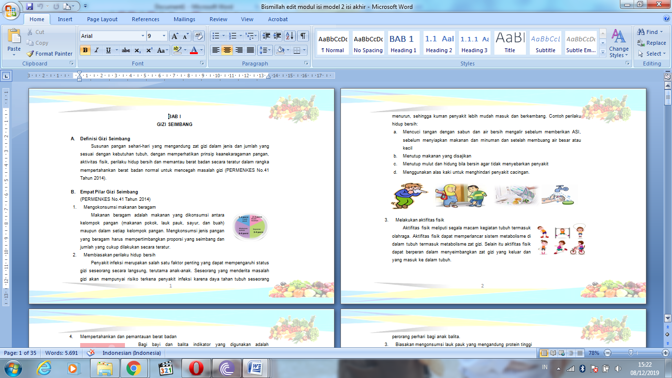

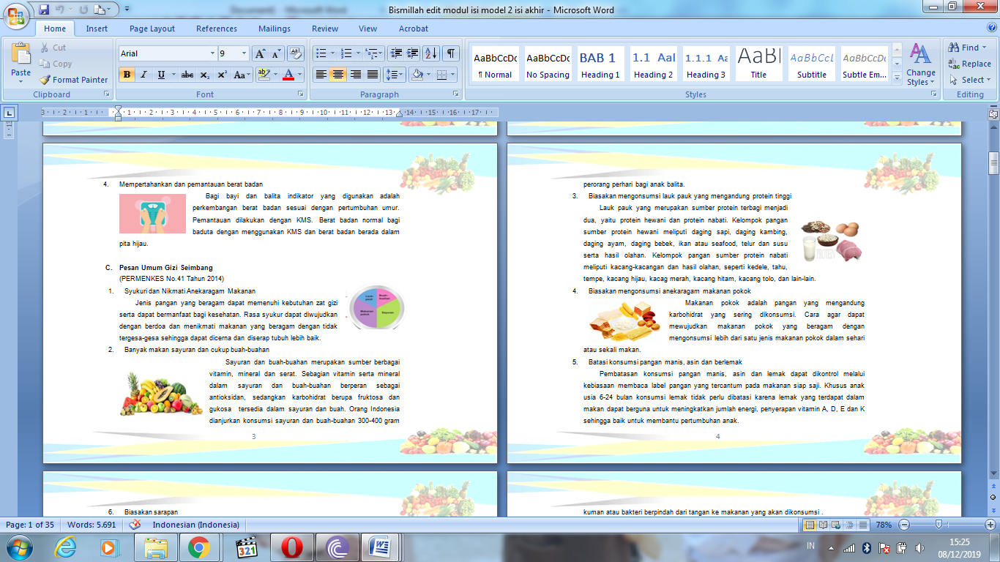

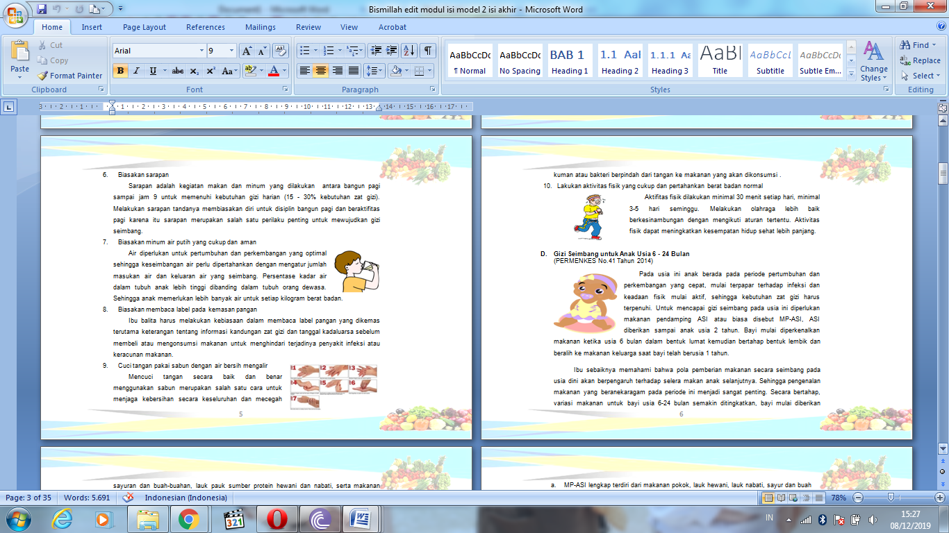

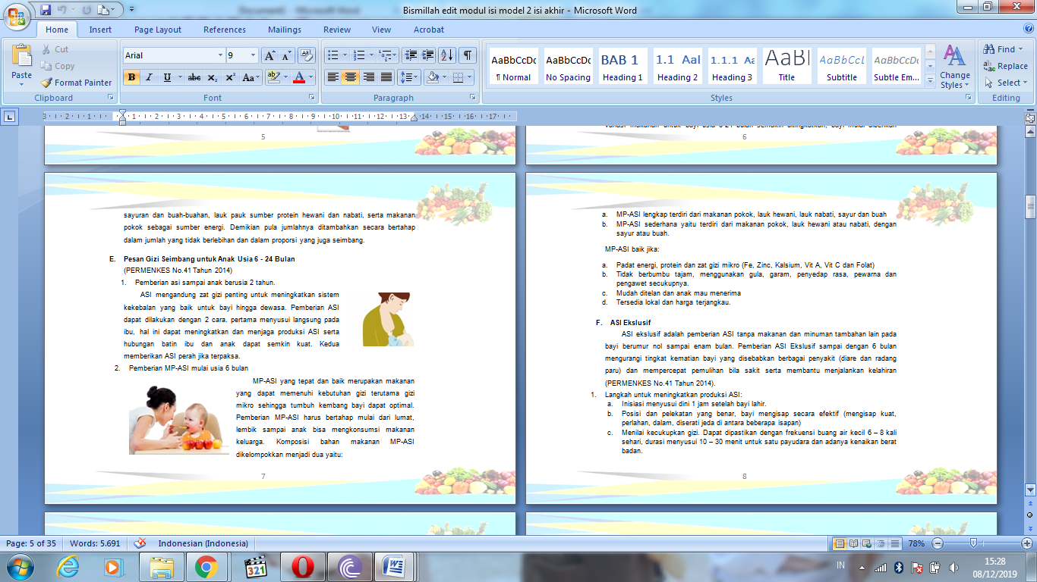

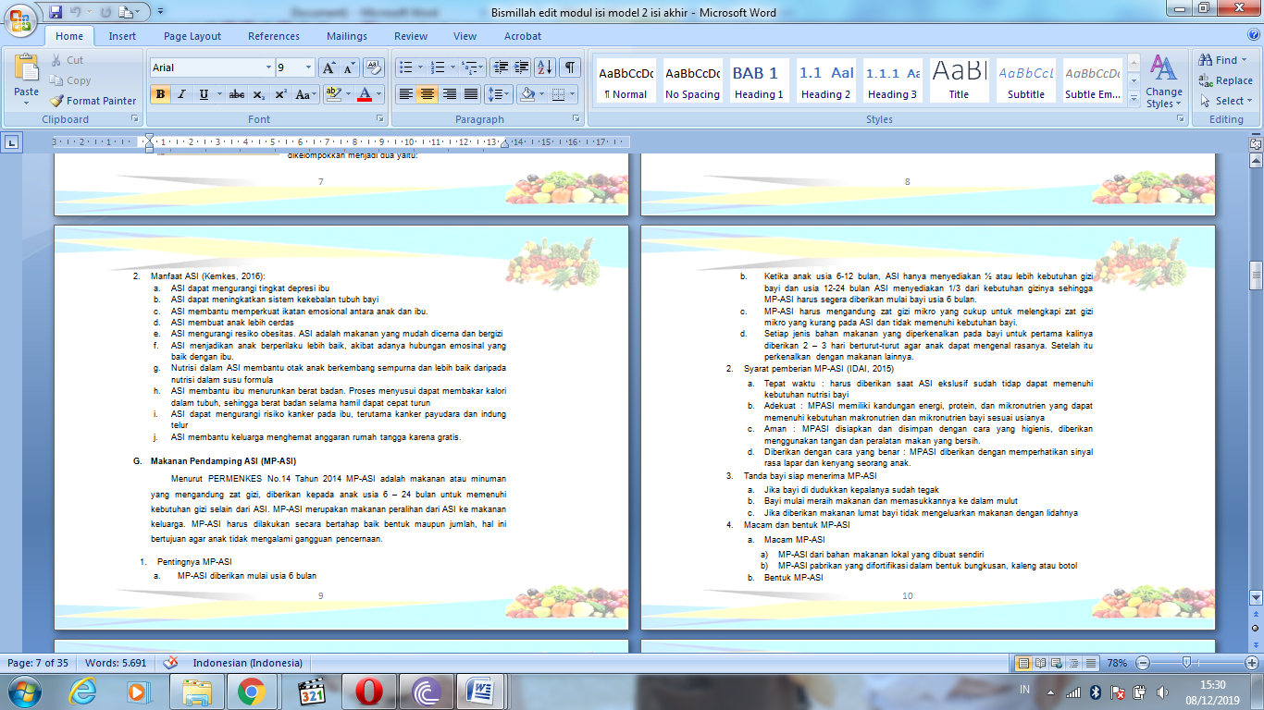

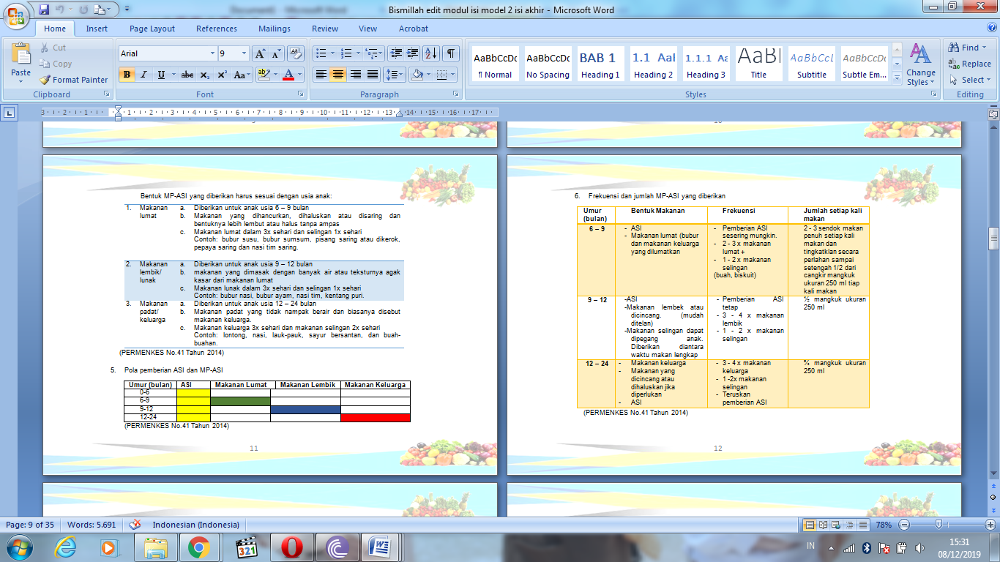

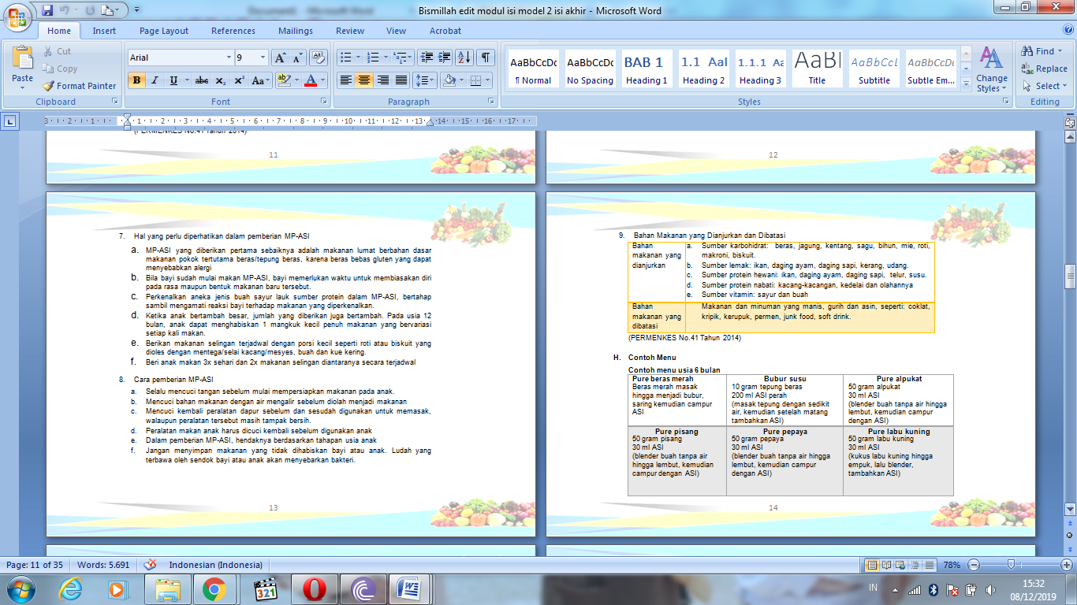

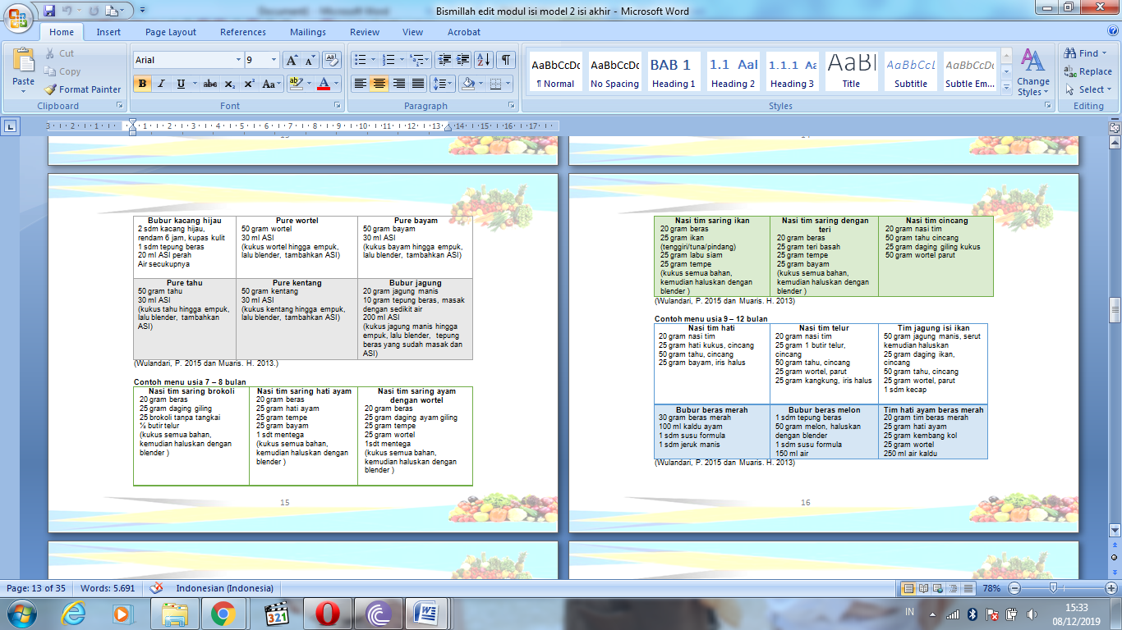

Lampiran 19. Dokumentasi Penelitian

|  |  |
| --- | --- |
| 20190818_113434.jpg  Pengisian *Informed Consent*oleh responden | WhatsApp Image 2019-12-11 at 21.15.03.jpeg  Konseling gizi |
| WhatsApp Image 2019-12-11 at 21.14.59.jpeg  Konseling gizi | 20190914_100901.jpg  Pengukuran panjang badan |
| 20190914_150548.jpg  Konseling gizi | 20190918_121744.jpg  Pengisian kuesioner |